**Задание 1 – проект БД**

|  |  |  |
| --- | --- | --- |
| **Таблица TRACKS** | | |
| **Название столбца** | **Тип** | **Constraint** |
| ID | NUMBER | PK |
| NAME | VARCHAR(255) | NOT NULL |
| YEAR | NUMBER |  |
| LENGTH | INTERVAL |  |
| NUMBER_OF_PLAYS | NUMBER |  |
| GENRE_ID | NUMBER | FK |
| PERFORMER_ID | NUMBER | FK |
| **Таблица GENRES** | | |
| ID | NUMBER | PK |
| NAME | VARCHAR(255) | NOT NULL |
| **Таблица PERFORMERS** | | |
| ID | NUMBER | PK |
| NAME | VARCHAR(255) | NOT NULL |
| **Таблица ALBUMS** | | |
| ID | NUMBER | PK |
| NAME | VARCHAR(255) | NOT NULL |
| YEAR | NUMBER |  |

**Задание 2 – Схема БД**

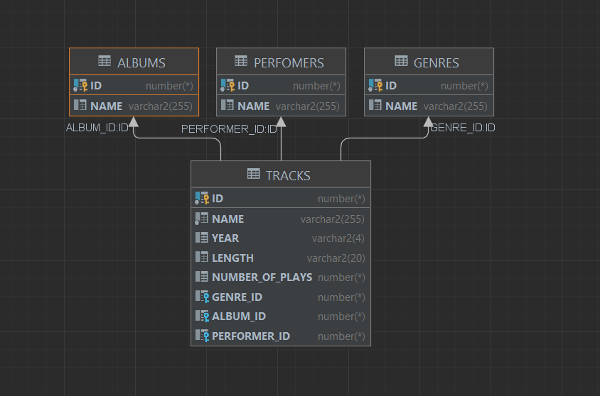

**Задание 3 – заполнение таблиц**

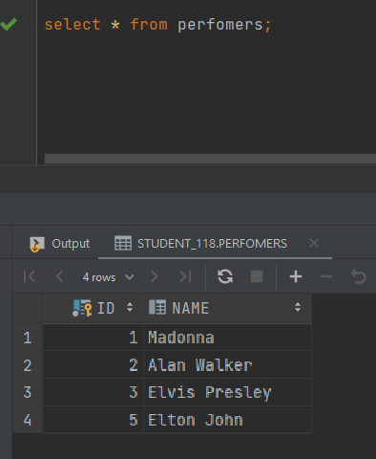

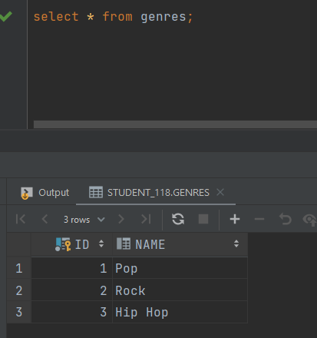

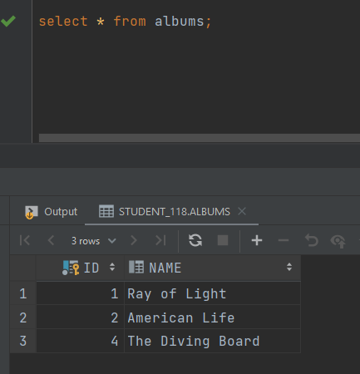

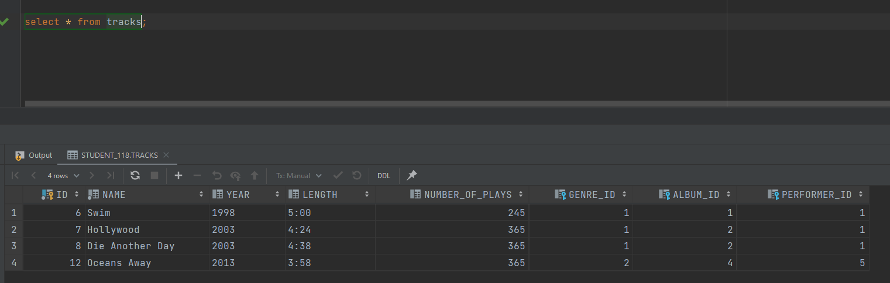

**Задание 4 (исполнители у которых есть треки в жанре Rock)**

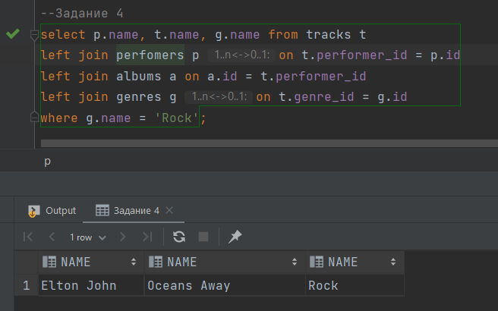

**Задание 5 (исполнители у которых нет треков в жанре Pop)**

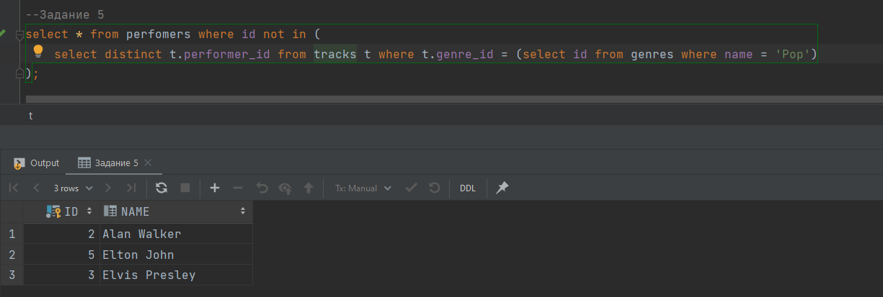

**Задание 6 (треки в жанре Pop с числом прослушиваний больше 200)**

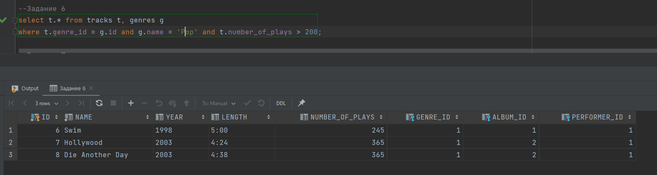

**Задание 7 (исполнители в жанре Pop со средним числом прослушиваний больше 250)**

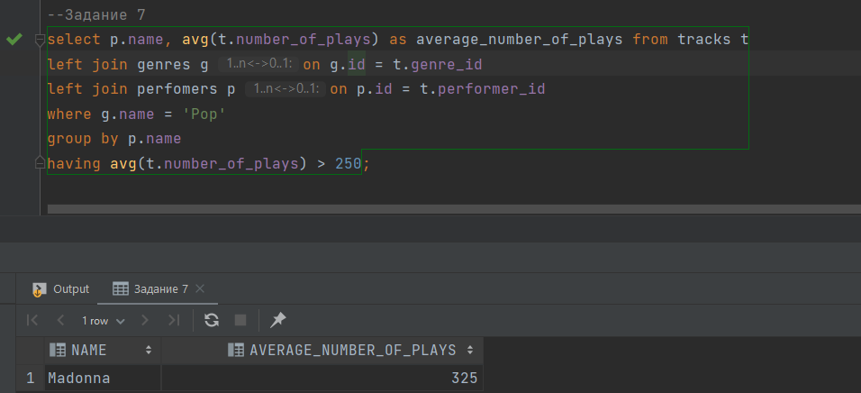

**Задание 8**

[**https://github.com/Patsalyuk-AS/java-middle-db**](https://github.com/Patsalyuk-AS/java-middle-db)

**-** получать список треков

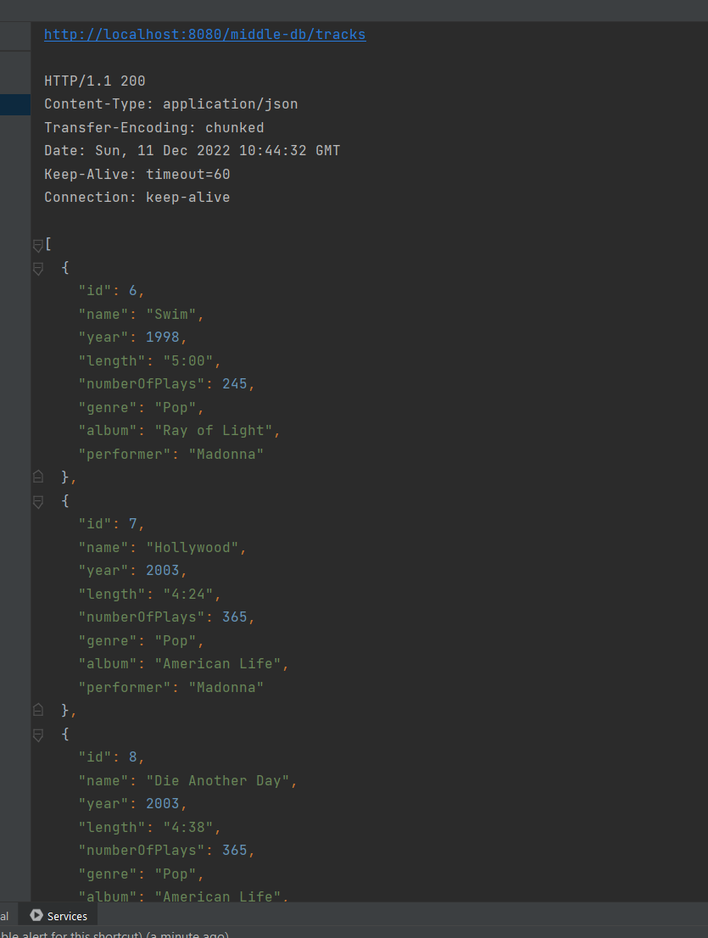

**-** получать список исполнителей

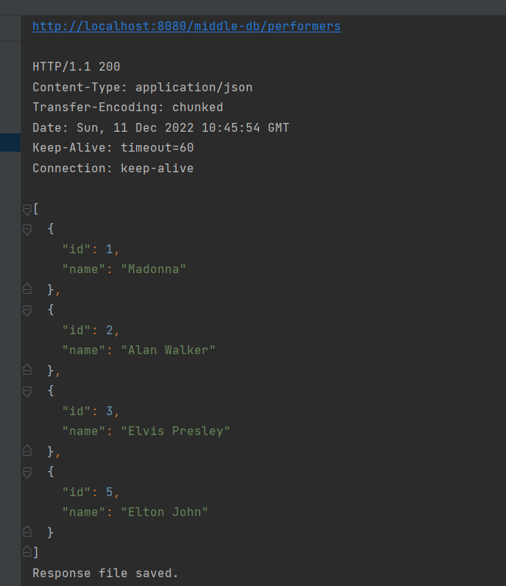

**-** получать список альбомов

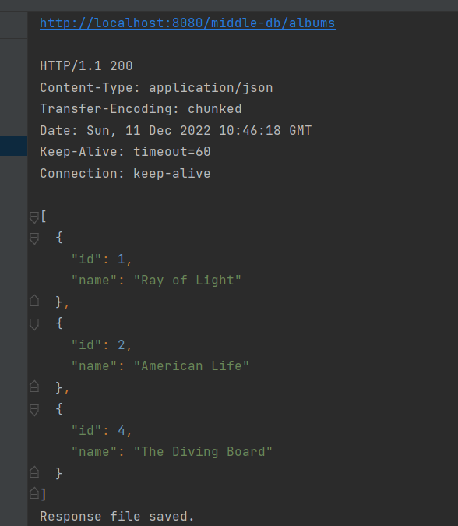

**-** получать список жанров

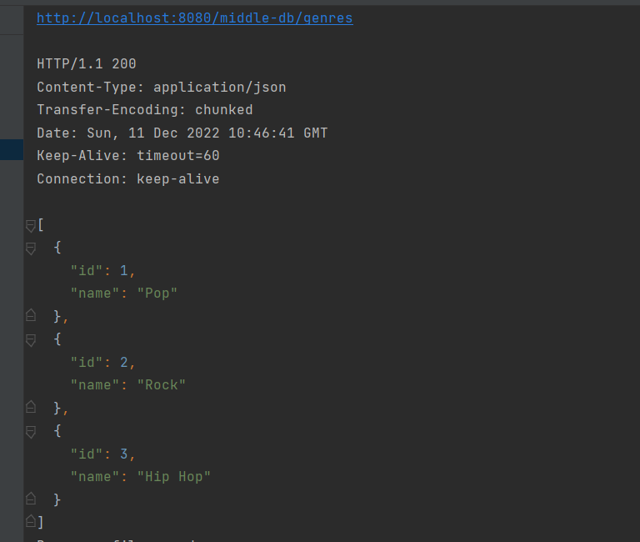

**-** получать информацию о треке по id

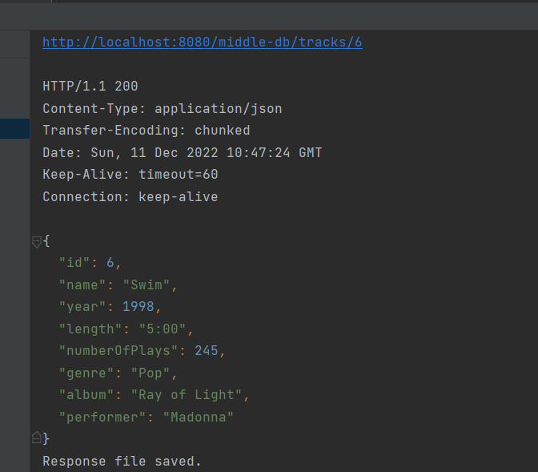

**-** получать информацию об исполнителе по id

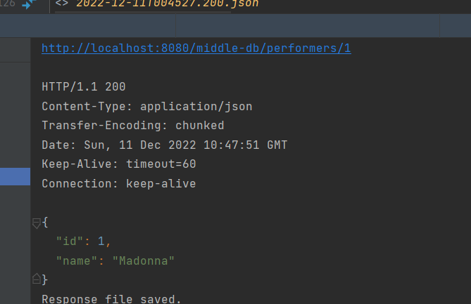

**-** информацию об альбоме по id

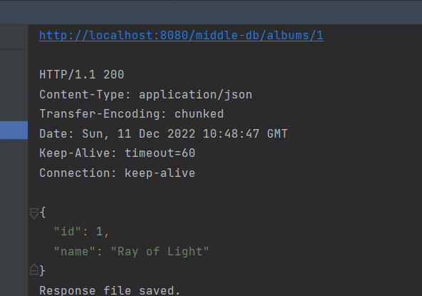

**-** добавлять новый трек

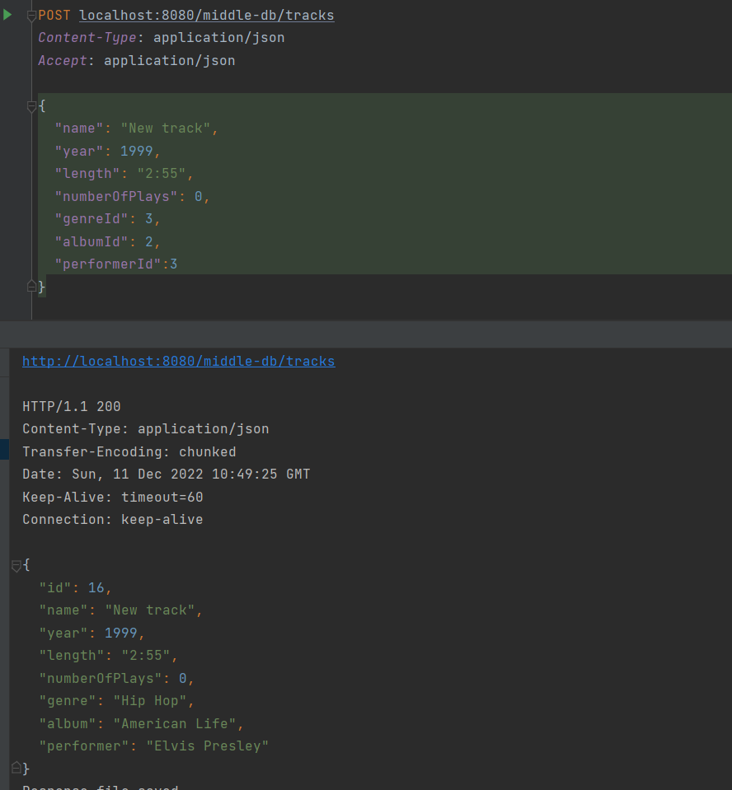

**-** удалять трек из БД

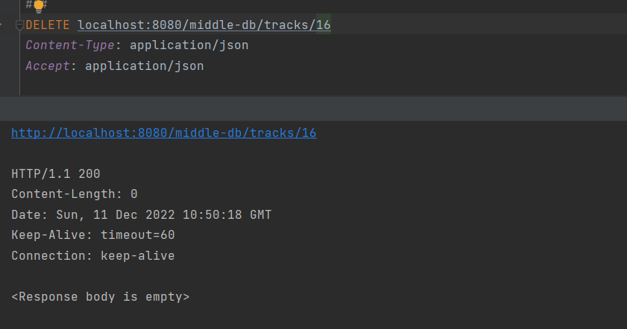

- редактировать информацию о треке

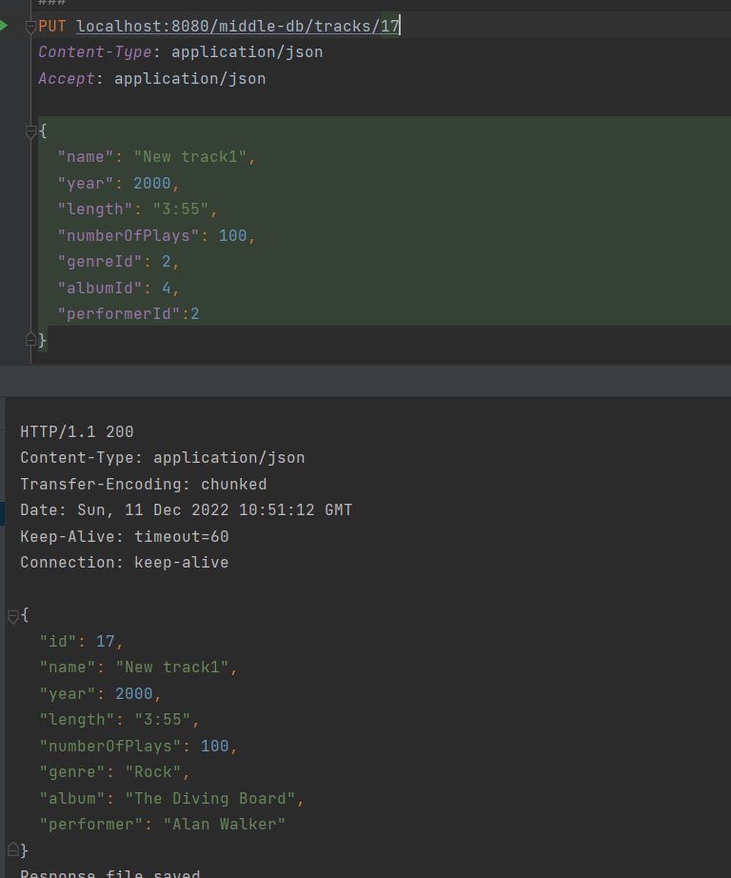

- редактировать информацию об исполнителе

